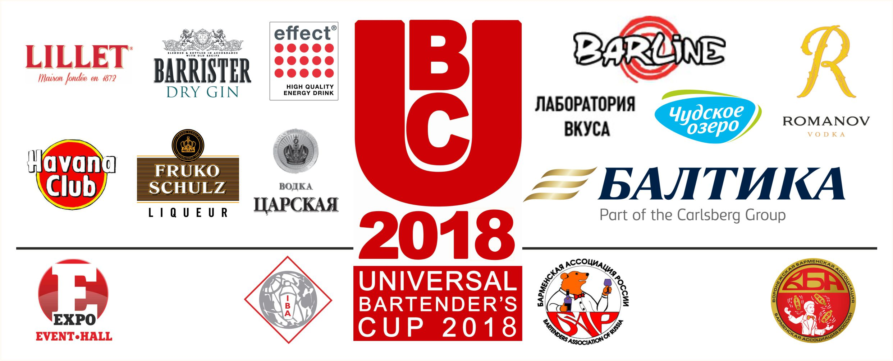

UNIVERSAL BARTENDER'S CUP 2018

ВОРОНЕЖ

21 апреля 2018 г.

ПОЛОЖЕНИЕ О ПРОВЕДЕНИИ

UNIVERSAL BARTENDER'S CUP 2018 – открытый кубок среди барменов, где могут принять участие бармены из разных регионов страны.

ОБЩИЕ ПОЛОЖЕНИЯ
- Каждому участнику необходимо внимательно ознакомится с правилами, при возникновении вопросов выяснить их у Организаторов до даты проведения конкурса.

Организаторы:

Воронежское представительство Барменской Ассоциации России
bar-vrn@bk.ru
+7(950)759-55-55
- Участник, подтверждая свое участие в конкурсе, соглашается с ниже перечисленными правилами и обязан точно следовать им, тем самым, выказывая свое уважение к организаторам и соперникам по соревнованию.
- Каждый конкурсант должен предоставить заполненную анкету-заявку до 20 апреля:
bar-vrn@bk.ru или https://vk.com/fetisov36
- «Конкурс» пройдет в категориях «Universal classic» и «Flairing».
- Участие в категории «Universal classic», обязательно для всех конкурсантов.
- Участие в категории «Flairing», добровольное. Здесь можно набрать дополнительный бал к общему зачёту категории «Universal classic»

ПРИЗЫ И НАГРАДЫ

Победитель конкурса UNIVERSAL BARTENDER'S CUP 2018 получает звание «Абсолютный чемпион UNIVERSAL BARTENDER'S CUP 2018», кубок, подарки от компаний партнеров.
Победитель категории «Flairing» получает звание «Чемпион по флейрингу UNIVERSAL BARTENDER'S CUP 2018», кубок, подарки от компаний партнеров.
Воронежский победитель категории «Universal classic» получает звание «Лучший бармен г.Воронежа 2018», кубок, подарки от компаний партнеров и право представлять регион на отборочном туре по ЦФО (20 июня, г. Рязань) в номинации «классика».
Воронежский победитель категории «Flairing» получает звание «Чемпион по флейрингу г.Ворнежа 2018», кубок, подарки от компаний партнеров и право представлять регион на отборочном туре по ЦФО (20 июня, г. Рязань) в категории «Флейринг».

ФОРМАТ ПРОВЕДЕНИЯ «КОНКУРСА»

Категория Universal classic
- Пиво: Балтика раунд
- Кофе: Labvkusa раунд
- Bar style Master’s
- Миксология

Категория Flairing
- Выступление участников со своей программой и приготовлением заданного коктейля

ДАТЫ, ВРЕМЯ И МЕСТО ПРОВЕДЕНИЯ «КОНКУРСА»

ДАТА: 21 апреля 2018 года,
Время: 10.00-19.00
МЕСТО: Россия, Воронежская область, Рамонский район, п. Солнечный, ул. Парковая, д. 3, Сити-парк «Град» Event Hall

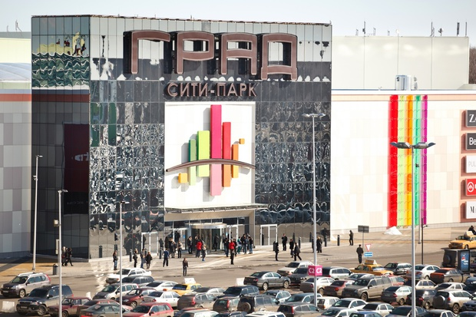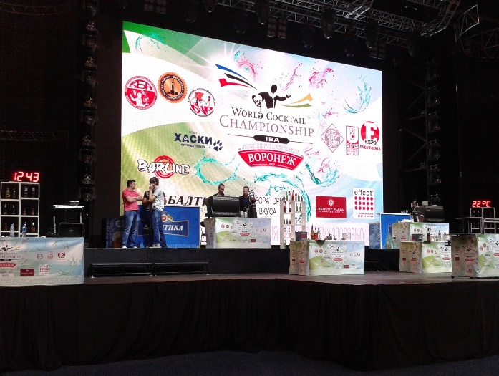

РЕГЛАМЕНТ
10-00 Регистрация
10-30 Брифинг и жеребьевка
12:00 Начало конкурса - Категория «Universal classic»
- Пиво: Балтика раунд
- Кофе: Labvkusa раунд
- Bar style Master’s
- Миксология

15:00 Начало конкурса - Категория «Flairing»
17:00 Подведение итогов отборочных туров во всех номинациях.
17:30 Награждение

ПРАВИЛА И МЕХАНИКА «КОНКУРСА»

- Категория «Universal classic»
- Все участники данной категории, обязательно проходят все номинации.
- Внешний вид конкурсанта должен соответствовать классическому стилю.
- Выступление участников оценивается профессиональным жюри.
- Конкурсанты по жеребьёвке заранее готовят рабочие места и выступают парами, одновременно, на время, проходя за один раз скоростную полосу на время, состоящую из разных модулей: 1) Пиво: Балтика раунд, 2) Кофе: Labvkusa раунд, 3) Bar style Master’s, 4) Миксология. Учитывается общее время выступления!
- На всех этапах соревнования оценивается качество, техника, скорость.
- Оценивается скорость прохождения в парном и общем зачёте.
- Победитель выявляется тот, который набрал максимальные по сумме баллы. В приготовлении коктейлей обязательное использование напитков, предоставленных партнерами. (см. список продуктов)
- Каждый конкурсант должен предоставить до 20 апреля, заполненную анкету-заявку, с рецептурой авторского коктейля в номинациях «Bar style master’s» и «Миксология».
- К участию в профессиональном конкурсе среди барменов допускаются мужчины и женщины, не моложе 18 лет, практикующие в настоящее время. Конкурсант должен обладать профессиональными знаниями и навыками, необходимыми для приготовления классических и авторских коктейлей.
- Любой участник, подтверждая свое участие в конкурсе, соглашается с ниже перечисленными правилами и обязан точно следовать им, тем самым, выражает свое уважение, к организаторам и соперникам по соревнованию.

Пиво: Балтика раунд

- необходимо правильно и профессионально (эталон) сервировать и подать 2 (две) порции разливного пива объемом 0,3 л., в сочетании с food pairing (готовится заранее, дома или на работе).
- оценивается правильное обращение с пивной установкой, правильный налив, пенообразование, позиционирование бренда, подача, а также сочетание с food pairing (может быть традиционная закуска, закуска отражающая локальные вкусовые предпочтения, или идеи участника).

Кофе: Labvkusa раунд

А) Будут оцениваться знания по правильному обращению с кофе-машиной.
- Б) Необходимо приготовить 1 (одну) порцию кофе Эспрессо, 1 (одну) порцию кофейного напитка РАФ, 1 (одну) порцию кофе Капучино с применением «Латте-арт» (рисунок «сердце», «яблоко», «розетто» или другое приветствуется).
- оценивается правильность работы с кофе-машиной, приготовления кофе, молочной пенки, латте-арт, подача.
- Участники, могут использовать как собственные, так и предоставленные организаторами барные аксессуары и инструмент.
В) Порядок приготовления напитков свободный.

Эспрессо-машина полуавтоматическая ASTORIA Gloria, кофемолка FIORENZATO F64
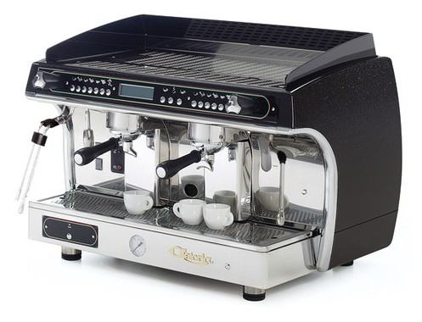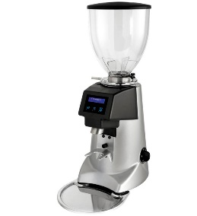

Bar style Master’s

Необходимо, приготовить заданный коктейль в 1 (одном) экземпляре, и авторский коктейль в 1 (одном) экземпляре, используя современную технику выступления BAR STYLE.
Техника:
BAR STYLE:
- взяв каждый предмет (бутылка, джигер, шейкер, ложку, совок, и т.д.) – делаешь «фишку», один элемент, не более!
- вращение, трюки, подбросы предметов – не влияющие на скорость и качество приготовления напитка!
Механика:
BAR STYLE:
- приготовление коктейлей должно быть зрелищным, интерактивным, при этом не теряя время на приготовление.

- заданный коктейль в 1 (одном) экземпляре, (метод «билд». лёд, водка Царская-10 мл, джин Barrister – 10 мл, ром «Havana Club» - 10 мл, ликёр Фруко шульц -10 мл, лимонный сок -10 мл, долив энергетический напиток Effect, посуда хайбол (220мл), украшение сектор анаса, трубочка). Предоставляется организаторами!

- авторский коктейль в 1 (одном) экземпляре. Категория коктейля – Fancy-drink
Обязательный компонент, сиропы из линейки «Барлайн»!
Другие напитки, используемые в рецептуре авторского коктейля на выбор: водка Царская, джин «BARRISTER», Ром «Havana Club», французский аперитив «LILLET», Ликёры Фруко Шульц.
Не разрешается использование других крепких основ, других марок ликёров, сиропов. Остальные компоненты коктейля, на усмотрение участника.
- Коктейль готовится в бокалы, предоставленные организаторами или разрешается использовать свою не брендированную посуду (см. «Список предоставляемого»).
- Объем используемого алкоголя в коктейле – не меньше 20 мл и не больше 70мл.
- Количество всех ингредиентов – не более 6 (шести), включая капли
- Для украшения могут быть использованы только натуральные фрукты, ягоды и т.д, предоставленные организаторами или самим участником.
- Авторский коктейль должен быть новым и придуман конкурсантом. Использование известных рецептур запрещается.
- Участники, должны использовать собственный (не брендированный) барный инструмент.
- Время, отведенное на подготовку украшения не должна превышать 15 минут, опоздавшие будут наказаны штрафными баллами, вплоть до дисквалификации.
- Внешний вид конкурсанта должен соответствовать классическому стилю.
- Выступление оценивается техническим и дегустационным жюри(см. «Оценочные таблицы»)

Миксология

- Необходимо приготовить один авторский коктейль в 3 (трех) экземплярах, используя классическую технику выступления.
- Категория коктейля – Fancy-drink
Обязательный компонент водка Romanov и сироп из линейки «Барлайн»!
Другие напитки, используемые в рецептуре авторского коктейля по желанию участника и предоставляются на выбор: джин «BARRISTER», Ром «Havana Club», французский аперитив «LILLET», Ликёры Фруко Шульц.
Не разрешается использование других крепких основ, других марок ликёров, сиропов. Остальные компоненты коктейля, на усмотрение участника.
см. «Список предоставляемого»). Остальные компоненты коктейля, на усмотрение участника.
- Коктейль готовится в бокалы, предоставленные организаторами или разрешается использовать свои не брендированные бокалы (см. «Список предоставляемого»).
- Объем, используемого алкоголя в коктейле – не меньше 20 мл и не больше 70мл.
- Количество всех ингредиентов – не более 8 (восьми), включая капли.
- Для украшения могут быть использованы только натуральные фрукты, ягоды и т.д, предоставленные организаторами или самим участником.
- Авторский коктейль должен быть новым и придуман конкурсантом. Использование известных рецептур запрещается.
- Участники, должны использовать собственный (не брендированный) барный инструмент.
- Время, отведенное на подготовку украшения не должна превышать 15 минут, опоздавшие будут наказаны штрафными баллами, вплоть до дисквалификации.
- Внешний вид конкурсанта должен соответствовать классическому стилю.
- Выступление оценивается техническим и дегустационным жюри (см. «Оценочные таблицы»)

Участник, набравший максимальное количество баллов во всех номинациях категории «Universal classic», становится победителем UNIVERSAL BARTENDER'S CUP 2018 среди барменов в категории «Universal classic».

2) Категория «Flairing»

Участники должны выступить со своей программой и приготовить заданный коктейль в 1 (одном) экземпляре, и авторский коктейль в 1 (одном) экземпляре.

- заданный коктейль в 1 (одном) экземпляре:
(метод «билд». лёд, ром «Havana Club» - 20 мл, лимонный сок -10 мл, долив энергетический напиток Effect, посуда хайбол, украшение долька лимона, трубочка). Предоставляется организаторами!

- Время, отведенное на выступление, приготовления коктейля – от 1 минуты до 5.00 минут. Задача для начинающих и для более опытных барменов: максимально раскрыть свои возможности в рабочем или шоу флейринге.
- Конкурсант обязан предоставить организаторам музыкальный трек, под который будет выступать, записанный на флешке. Продолжительность трека не должна превышать 5.00 минут.
- Конкурсант обязан принести с собой рабочие небрендированные бутылки или они должны быть заклеены стикерами. А также подготовить необходимый барный инвентарь.
- Минимум один раз во время выступления и приготовления коктейля должны использоваться оригинальные бутылки компонентов, входящих в рецептуру.
- Энергетический напиток «effect» должны быть в оригинальной упаковке.

- Жонглирование пустыми, не достаточно наполненными или закрытыми бутылками не оценивается. Минимальное количество жидкости в бутылке - 20 мл. Перед выступлением судья проверит наполненность бутылок.
- Выступление участников оценивается техническим и дегустационным жюри (см. «Оценочные таблицы»)

Участник, набравший максимальное количество баллов в категории «Flairing», становится Чемпионом UNIVERSAL BARTENDER'S CUP 2018 среди барменов в категории «Flairing»

Участник, набравший максимальное количество баллов в двух категориях «Universal classic» и категории «Flairing», становится Абсолютным чемпионом UNIVERSAL BARTENDER'S CUP 2018

ЖЮРИ «КОНКУРСА»:
Генеральный директор компании Лаборатория Вкуса – НИКУЛИЧЕВ АЛЕКСЕЙ

Вице-президент Петербургской Ассоциации Барменов – ПАНОВ ЯРОСЛАВ

Бренд амбассадор компании Барлайн – БАБЕНКО ЕВГЕНИЙ
Представитель Барменской Ассоциации России в Липецке - ПОЗДНЯКОВ АЛЕКСАНДР
Представитель Барменской Ассоциации России в Воронеже – ФЕТИСОВ АЛЕКСАНДР

Посуда, предоставляемая организаторами

Коктейльная рюмка 150 мл
Хайбол 220 мл
Олд фешен 200 мл

Список ингредиентов, предоставляемых партнерами конкурса:

Алкогольные напитки
- Водка «ROMANOV»
- Водка «ЦАРСКАЯ»
- Джин «BARRISTER»
- Ром «Havana Club»
- Французский аперитив «LILLET»
- Ликёры Фруко Шульц
(Трипл Сек, Амаретто, Сливочный, Кофейный, Коко Джамбо, Черная смородина, Черри Бренди, Яблоко зелёное, Дыня, Банан, Маракуя.)
- Пиво разливное «Балтика №7»

Безалкогольные напитки

Сиропы «Barline» - Гренадин, маракуйя, блю кюрасао, вишня, мандарин, персик, ананас, зелёная мята, персик, имбирь, клён, баблгам, зелёное яблоко, банан жёлтый, бузина, арбуз, ваниль, карамель, огурец.
Молоко и сливки 11% «Чудское озеро»

Фрукты: лимон, апельсин, красная коктейльная вишня.
Разрешается использование другой продукции не предоставленных организаторами: других вкусов сиропов (но из линейки «Барлайн»), ликёров (но из линейки Фруко Шульц), а также любые фрукты, ягоды, травы, соков любой марки, и т.д. Ингредиенты для авторского коктейля не указанные в списке, конкурсант предоставляет самостоятельно.

Оргкомитет конкурса, оставляет за собой право вносить изменения в условия
конкурса, по уважительным причинам.

Представитель Барменской Ассоциации России в Воронеже – Фетисов Александр
8-(950)-759-55-55
bar-vrn@bk.ru

